Введение
В настоящее время информационные технологии играют ключевую роль в деятельности организаций, занятых в сфере розничной торговли. С увеличением ассортимента товаров, числа клиентов и объема продаж возрастает потребность в автоматизации процессов учета и обработки информации. Актуальность темы определяется необходимостью создания эффективных инструментов для управления товарными запасами, оформления заказов и контроля работы персонала, что позволяет повысить качество обслуживания, сократить временные затраты на выполнение рутинных операций и минимизировать вероятность ошибок, связанных с человеческим фактором.
Целью разработки явлается создание автоматизированной информационной системы по ведению базы данных магазина обоев на базе платформы .NET. Данная система позволит обеспечить хранение и обработку информации о товарах, категориях, клиентах, пользователях и заказах, автоматизировать процесс формирования корзины покупателя, расчета стоимости заказа, а также ведение учета продаж и формирование отчетной документации.
1.Основание для разработки
Основанием для разработки является приказ.
Организация, утвердившая договор: Государственное бюджетное учреждение «Заволжский автомоторный техникум».
Наименование работы: разработка автоматизированной информационной системы по ведению базы данных магазина обоев на базе платформы .NET
2. Назначение разработки
Автоматизированная информационная система предназначена для автоматизации процессов учета товаров, складских операций и продаж в магазине «Обои». Система обеспечивает хранение, обработку и анализ информации о товарах, клиентах, заказах и пользователях.
Основными целями разработки являются:
Автоматизированная информационная система для магазина «Обои» на базе платформы .NET предназначена для автоматизации работы сотрудников. Администратор ведет форму пользователей и формы справочников, просматривает форму учета заказов. Товаровед просматривает и ведет каталог товаров, формирует и просматривает заказы, а также формирует отчеты в формате Excel. Продавец создает новые заказы, ведет базу данных клиентов, просматривает каталог товаров и отслеживает учет заказов.
3. Требования к программе
3.1 Требования к функциональным характеристикам
Автоматизированная информационная система «Обои» должна обеспечивать выполнение следующих функций:
- авторизация пользователя;
- разграничение пользователей по ролям: Администратор, Товаровед и Продавец;
- наличие единого логотипа на формах авторизации и справочников;
Форма «Авторизация»:
- поле ввода «Логин»;
- поле ввода «Пароль»;
- отображение графической Captcha и поле для её ввода;
- кнопка «Войти» для подтверждения авторизации;
- кнопка «Выход» для завершения работы приложения;
- автоматизация ввода данных:
  - значение поля «Логин» должно составлять минимум 4 символа;
  - значение поля «Логин» должно составлять максимум 32 символа;
  - значение поля «Пароль» должно составлять минимум 8 символов;
  - значение поля «Пароль» должно составлять максимум 64 символа.
Форма «Меню админа» (Администратор):
- отображение роли пользователя («Ваша роль: Администратор») и ФИО пользователя;
- кнопка «Все заказы» для перехода на форму «Все заказы»;
- кнопка «Учет товаров» для перехода на форму «Учет товаров»;
- кнопка «Пользователи» для перехода на форму «Пользователи»;
- кнопка «Создать заказ» для перехода на форму «Создание заказа»;
- кнопка «Выйти из учетной записи» для перехода на форму «Авторизации»;
Форма «Меню продавца» (Продавец):
- отображение ФИО пользователя и роли («Роль: Продавец»);
- кнопка «Создать заказ» для перехода на форму «Создание заказа»;
- кнопка «Учет заказов» для перехода на форму «Учет заказов»;
- кнопка «Выйти из учетной записи» для выхода из учётной записи.
Форма «Меню Товароведа» (Товаровед):
- отображение роли пользователя («Ваша роль: Товаровед») и ФИО пользователя;
- кнопка «Все заказы» для перехода на форму «Все заказы»;
- кнопка «Учет товаров» для перехода на форму «Учет товаров»;
- кнопка «Выйти из учетой записи» для выхода из учётной записи.

Форма «Пользователи» (Администратор):
- добавление, удаление, редактирование данных;
- «живой» поиск по полю ФИО;
- вывод количества записей на форму;
- панель «Добавление пользователя» с полями: ФИО, Логин, Пароль, Почта, Номер телефона, Роль;
- кнопки: «Добавить», «Изменить», «Выход»;
- автоматизация ввода данных:
- поиск записей: текстовое поле, выпадающий список для выбора параметра поиска
- поле ФИО принимает только русские буквы и символ «-».
Форма «Создание заказа» (Продавец): ·
- панель ввода данных покупателя:
- поля «ФИО покупателя», «Телефон»;
- панель фильтрации и поиска товаров:
- поле «Поиск», выпадающий список «Категория», выпадающий список «Сортировка», выпадающий список «Порядок»;
- кнопка «Сброс» для очистки фильтров;
- таблица «Список товаров»
- поле выбора количества товара
- кнопка «Добавить в заказ»
- таблица «Состав заказа» с кнопкой «Удалить позицию»;
- автоматический расчет: «Сумма», «Скидка (%)», «Скидка (руб.)», «Итого»; · кнопки: «Создать заказ», «Отмена».
- возможность печати чека в «Word»
Форма «Добавление сотрудника» (Администратор):
- панель с полями: Логин, ФИО, Email, Телефон, Пароль, Роль;
- роль пользователя задается через выпадающий список;
- кнопки: «Добавить», «Отмена»;
- автоматизация ввода данных:
- поле ФИО принимает только русские буквы и символ «-»;
- значение поля «Логин» должно составлять минимум 4 символа;
- значение поля «Логин» должно составлять максимум 32 символа;
- значение поля «Пароль» должно составлять минимум 8 символов;
- значение поля «Пароль» должно составлять максимум 64 символа.
Форма «Изменение сотрудника» (Администратор):
- панель с полями: Логин, ФИО, Email, Телефон, Пароль, Роль;
- роль пользователя задается через выпадающий список;
- кнопки: «Сохранить», «Отмена»;
- значение поля «Логин» должно составлять минимум 4 символа;
- значение поля «Логин» должно составлять максимум 32 символа;
- значение поля «Пароль» должно составлять минимум 8 символов;
- значение поля «Пароль» должно составлять максимум 64 символа.
Форма «Добавление нового товара» (Товаровед, Администратор):
- панель с полями:
- Название товара, Описание, Артикул, Производитель, Страна, Ширина (м), Длина (м), Материал, Рисунок, Цвет, Цена (руб.), Количество на складе, Категория;
- категория, страна производителя, рисунок, материал, цвет товара задается через выпадающий список;
- кнопки: «Добавить», «Отмена».
Форма «Изменение товара» (Товаровед, Администратор):
- панель с полями: Название товара, Описание, Артикул, Производитель, Страна, Ширина (м), Длина (м), Материал, Рисунок, Цвет, Цена (руб.), Количество на складе, Категория;
- категория, страна производителя, рисунок, материал, товара задается через выпадающий список;
- кнопки: «Сохранить», «Отмена».
Форма «Учет товаров» (Товаровед, Администратор):
- вывод количества записей на форму;
- пагинация (постраничный вывод с переходами: 1, 2, 3, 4, 5);
- поиск записей: текстовое поле, выпадающий список для выбора параметра поиска;
- фильтры: выпадающий список «Статус», поле выбора «Дата», кнопка «Очистить»;
- кнопки: «Импорт CSV», «Экспорт CSV», «Изменить», «Добавить», «Выход».
Форма «Все заказы» (Администратор, Товаровед):
- вывод количества записей на форму;
- пагинация (постраничный вывод с переходами: 1, 2, 3, 4, 5);
- поиск записей: текстовое поле;
- сортировка: выпадающий список «По дате»;
- условное форматирование данных (выделение цветом) для визуального мониторинга данных заказа (Готов - зеленый, отклонен - красный, в обработке – желтый, все - черный)
- фильтры: выпадающий список «Статус», поле выбора «Дата», кнопка «Очистить»;
- кнопки: «Импорт в Word», «Импорт в Excel», «Выход».
- формирование отчета о количестве выручки за выбранный период

3.2 Требования к надежности и безопасности
Разрабатываемое программное обеспечение должно обеспечивать:
- разграничение прав доступа: Администратор, Товаровед, Продавец;
- проверку заполнения обязательных полей на формах ввода;
- контроль дублирования информации в базе данных;
- подтверждение при удалении записей;
- сообщение об успешном завершении при добавлении и редактировании;
- выбор даты через календарь с автоматической проверкой с системной датой при вводе даты;
- предусмотреть блокировку некорректного ввода данных или некорректных действий пользователя:
- случайное нажатие на кнопку удаление должен сопровождаться сообщением на подтверждение удаления;
- выход из приложения – только через меню.
- при первой неудачной попытке авторизации — сообщение о неуспешной авторизации;
- при повторной авторизации — обязательное заполнение captcha;
- при неудачной попытке авторизации с помощью captcha — блокировку возможности входа на 10 секунд;
- ограничение длины логина: минимум 4 символа, максимум 32 символа;
- ограничение длины пароля: минимум 8 символов, максимум 64 символа;
- блокировку поля ввода после трёх неудачных попыток авторизации;
- подтверждение выхода из учётной записи;
- отображение актуальных данных о роли и ФИО пользователя;
- блокировку создания заказа при пустой корзине;
- автоматический пересчёт суммы заказа при изменении значения скидки;
- активность кнопки добавления товара в заказ только при выборе товара и указании количества больше 0;
- сообщение об успешном добавлении записи в базу данных при создании заказа;
- ограничение скидки диапазоном от 0 до 100%;
- ввод только положительных целых чисел в поле количества;
- активность кнопки добавления только при заполнении всех обязательных полей формы;
- контроль дублирования логинов пользователей и названий товаров;
- ввод в поле ФИО только русских букв и символа «-»;
- активность кнопки сохранения только при выборе записи в таблице;
- ввод только числовых значений в поля: ширина, длина, цена, количество;
- корректную работу пагинации при переходе между страницами;
- открытие модального окна добавления или изменения при нажатии соответствующей кнопки;
- сброс поиска и фильтра при нажатии кнопки «Очистить»;
- открытие диалога выбора файла при импорте и диалога сохранения при экспорте;
- сообщение об успешном завершении импорта и экспорта.
- сообщение об успехе импорта/экспорта.
- скрытие большей части поля, относящегося к персональным данным

3.3. Требования к составу и параметрам технических средств
Системные требования для работы программного продукта должны быть следующими: тактовая частота процессора — 1200 Гц; объем оперативной памяти 1Гб; объем свободного дискового пространства 250 Мб; разрешение монитора 1024х768; наличие устройства чтения компакт-дисков.
3.4 Требования к информационной и программной совместимости
Для корректной работы программного продукта на персональном компьютере должны присутствовать:
- операционная система: Windows 10/11;
- платформа: .NET Framework не ниже версии 4.7.2 (или .NET 6/8 в зависимости от типа проекта);
- СУБД: Microsoft SQL Server Express LocalDB (или аналог, встроенный в проект);
- Пакет офисных приложений: MS Word/Excel 2007 и выше (для возможности экспортирования формируемых отчетов).
3.5. Требования к транспортированию и хранению
Программа поставляется на лазерном носителе информации. Программная документация поставляется в электронном и печатном виде.
4. Требования к программной документации
В состав сопровождающей документации должны входить:
- Пояснительная записка;
- Руководство пользователя;
- Текст программы (листинг).
5. Технико-экономическое обоснование
В ходе исследования рынка программного обеспечения для магазина Обои был проведён анализ доступных аналогов. Обнаружено, что большинство успешных решений являются веб-ресурсами, а настольные приложения, разработанные на платформе .NET, не представлены.
Целесообразность данного проекта заключается в следующем:
- повышение навыков проектирования информационных систем и владение языком программирования C#.
- разработанный проект может быть использован в качестве портфолио при прохождении собеседования на должность в рамках трудоустройства.
- проектирование настольного приложения для управления ассортиментом и учётом продаж в магазине бытовой техники.
- разработка осуществляется в рамках учебного процесса и является бесплатной.

6 Стадии и этапы разработки
Стадии и этапы разработки программы отображены в таблице 1
Таблица 6.1 – Этапы разработки программного продукта
№ п/п | Название этапа | Содержание | Кол-во дней
1 | Анализ | Анализ предметной области | 2
2 | Проектирование | Составление ТЗ | 4
3 | Разработка | Разработка форм программного продукта | 25
3 | Разработка | Разработка программного кода | 25
4 | Тестирование | Проверка работоспособности всех функций программного продукта | 3
5 | Документирование | Составление руководства пользователя | 2
5 | Документирование | Составление листинга | 1
5 | Документирование | Составление пояснительной записки | 3
Итого: |  |  | 40

7 Порядок контроля и приёмки
При приёмке программного продукта должны быть проведены следующие виды испытаний:
  - установка и запуск приложения в соответсвии с заявленными техническими требованиями и програмной совместимостью;
  - проверка функциональных харатктеристик программного продукта;
  - наличие и соответствие программных документов;
проверка программных документов на соответствие ГОСТ.
Приложение А
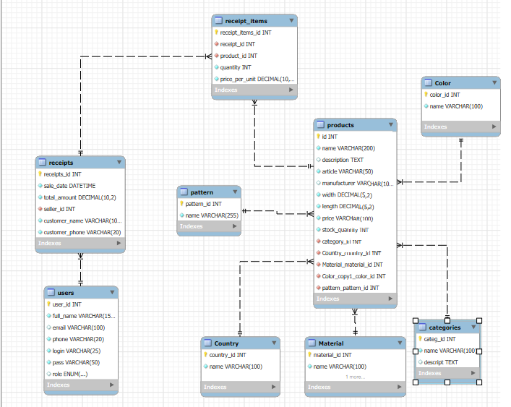
Рисунок А.1 — EER-Diagram баз данных
Приложение Б
Прототип программы
Прототип программы представлен в соответствии с рисунками Б.1 – Б.12

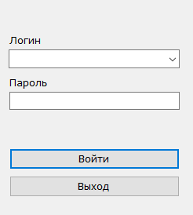
Рисунок Б.1 — Форма авторизации
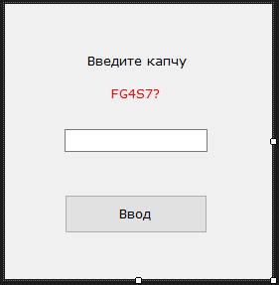
Рисунок Б.2 — Форма капчи

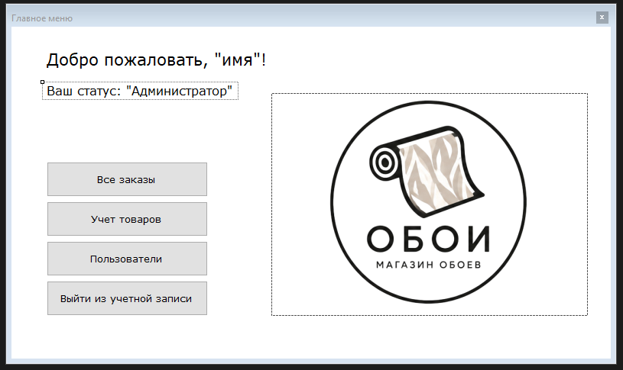
Рисунок Б.3 — Форма меню администратора.
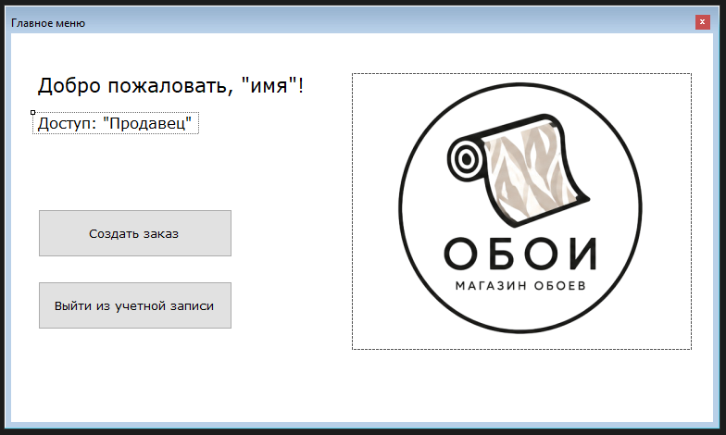
Рисунок Б.4 — Форма меню продавца.
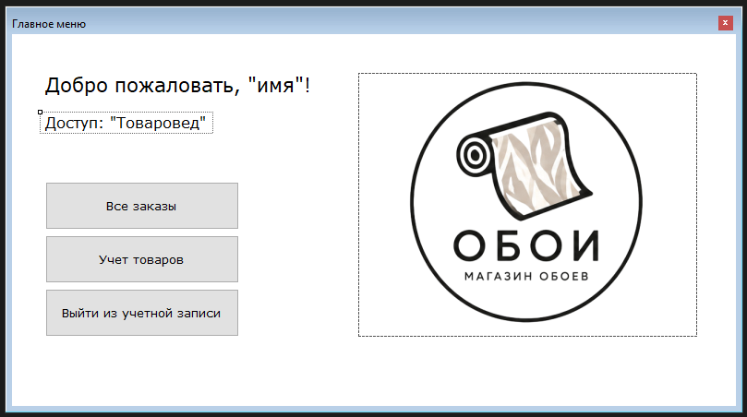
Рисунок Б.5 — Форма меню товароведа.
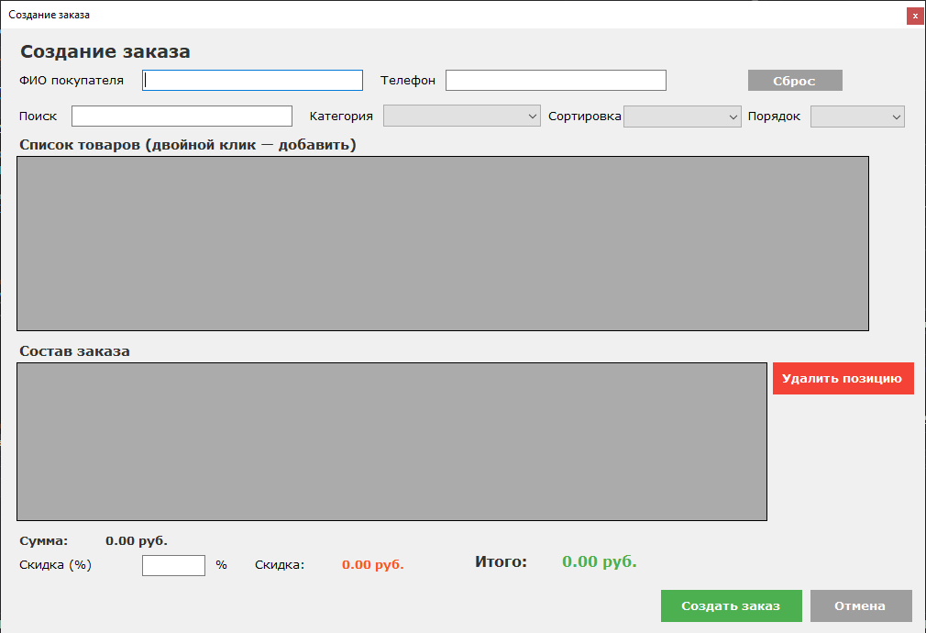
Рисунок Б.6 — Форма создания заказа.

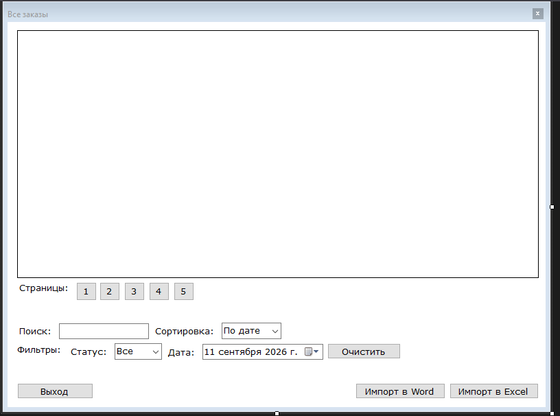
Рисунок Б.7 — Форма зарегистрированных заказов.
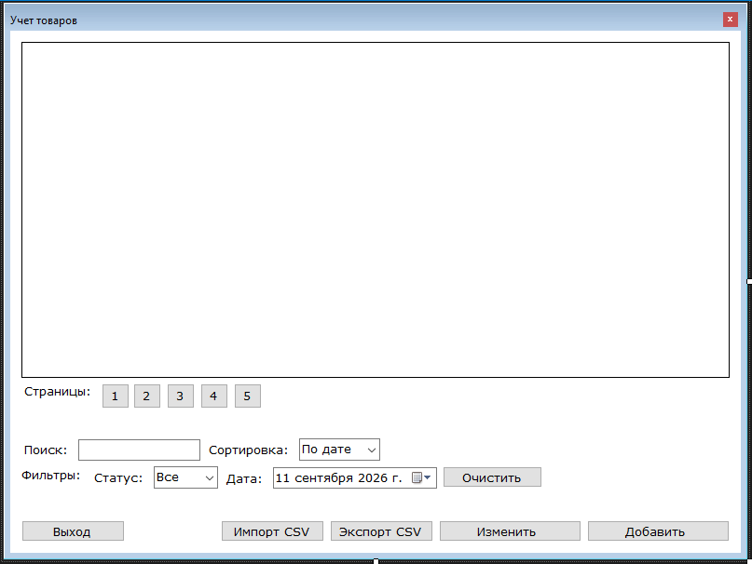
Рисунок Б.8 — Форма списка товаров.
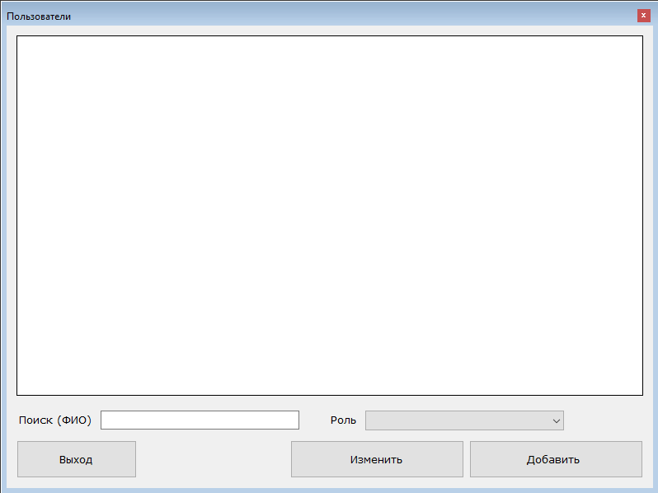
Рисунок Б.9 — Форма списка пользователей.
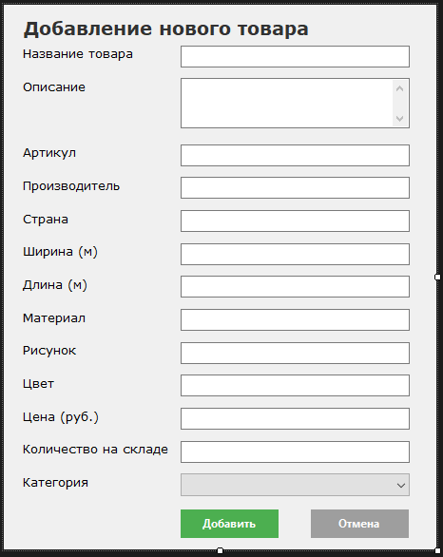
Рисунок Б.10 — Форма добавления товара
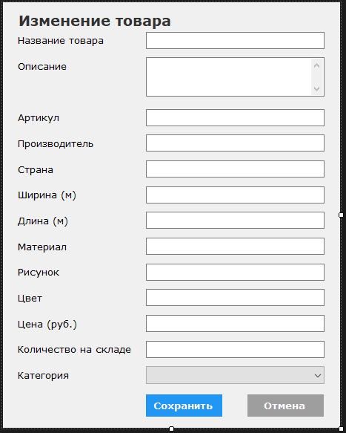
Рисунок Б.11 — Форма изменения товара
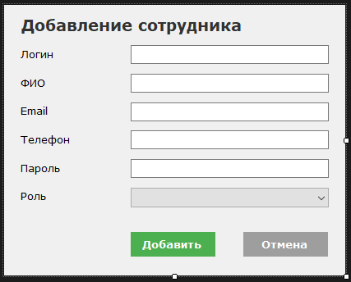
Рисунок Б.12 — Форма добавления сотрудника
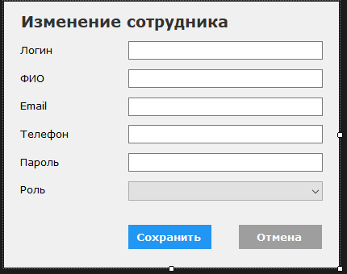
Рисунок Б.13 — Форма изменения сотрудника
Литература
- Бен Форта, Освой самостоятельно SQL за 10 минут. М., Вильямс, 2021.
- Мацяшек Л.А., Лионг Б.Л. Практическая программная инженерия на основе учебного примера – М.: БИНОМ, 2022.
- Моргунов Е.П. Основы языка SQL, учебное пособие. – СПб.: БХВ-Петербург, 2022.
- Прайс Марк Дж. С# 7 И .NET Core Кросс-платформенная разработка для профессионалов, 3-е изд. – СПб.: Питер, 2022.
- Эндрю Троелсен Язык программирования C# 6.0 и платформа .NET 4.6, 7-е изд.: пер. с англ. – М.: ООО «И.Д. Вильямс», 2021.

